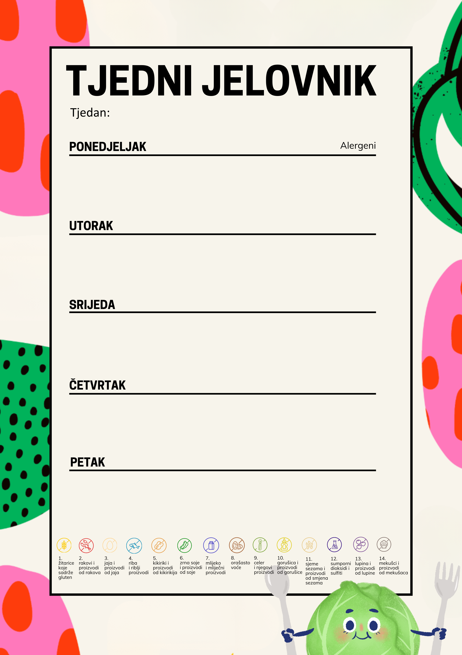
- tjedan od 8.9 do 11.9.2026.

obrok 1 BUREK OD SIRA, JOGURT, SLADOLED | 1,3,7
obrok 2 JUHA OD RAJČICE,POHANI FILE OSLIĆA,KRUMPIR PIRE I ŠPINAT NA MLIJEKU | 1,3,4,7,9
obrok 3 VOĆE

obrok 1 KRUH,MASLAC,MARMELADA,ČAJ,VOĆE | 1,3,7
obrok 2 PILEĆI PAPRIKAŠ, PIRJANA RIŽA, SALATA OD SVJEŽIH KRASTAVACA | 9
obrok 3 SLANA ŠTRUDLA OD SIRA, DOMAĆI KOLAČ | 1,3,7

obrok 1 PECIVO,PUREĆA ŠUNKA,RAJČICE,CEDEVITA | 1,3,7
obrok 2 GRAH VARIVO, SUHO MESO, JEČMENA KAŠA,RAZNE VRSTE KRUHA | 9,10
obrok 3 DOMAĆI ČOKOLADNI KOLAČ | 1,3,7

obrok 1 KRUH, SIRNI NAMAZ, SEZAM, VOĆNI ČAJ, BANANA | 1,3,7,11
obrok 2 TJESTENINA, BOLONJEZ,PARMEZAN,ZELENA SALATA, RAZNE VRSTE KRUHA | 1,3,7,9
obrok 3 VOĆNI JOGURT | 7

obrok 1 | brojke
obrok 2 | brojke
obrok 3 | brojke

